МИНИСТЕРСТВО ОБРАЗОВАНИЯ И НАУКИ РОССИЙСКОЙ ФЕДЕРАЦИИ

**ФЕДЕРАЛЬНОЕ ГОСУДАРСТВЕННОЕ АВТОНОМНОЕ ОБРАЗОВАТЕЛЬНОЕ УЧРЕЖДЕНИЕ ВЫСШЕГО ОБРАЗОВАНИЯ**

**«НАЦИОНАЛЬНЫЙ ИССЛЕДОВАТЕЛЬСКИЙ ТЕХНОЛОГИЧЕСКИЙ УНИВЕРСИТЕТ «МИСиС»**

Институт ИТАСУ

Группа: **МПИ-20-4-2**

**ОТЧЕТ**

**по лабораторной работе №1**

**по курсу «Нейронные сети»**

**Выполнил: Хабибулин М.И.  
группа МПИ-20-4-2**

**Проверил: Курочкин И.И.**

**Москва 2020**

1. Выбрать [2 датасета с линейно неразделимыми данными (Ссылки на внешний сайт.)Ссылки на внешний сайт.](https://archive.ics.uci.edu/ml/index.php) с количеством классов более 4 (2 признака и более 4). Для каждого класса количество точек не менее 50. Хотя бы 1 датасет должен быть уникальным во всей группе.

Датасет №1: цифры от 0 до 9

+ Количество аттрибутов 15

+ Количество классов 10

Каждая цифра закодирована 15 клетками , также имеется ее зашумленный вариант. Обучение будет производиться на незашумленных входных данных, тестирование на зашумленных.

Данные для обучения:

Тренировочная выборка:

**Пример не зашумленных цифр(элементов из выборки для обучения)**

Выборка для тестирования: выборкой для тестирования является лубое из приведенных чисел с одной рандомно выбранной зашумленной клеткой.

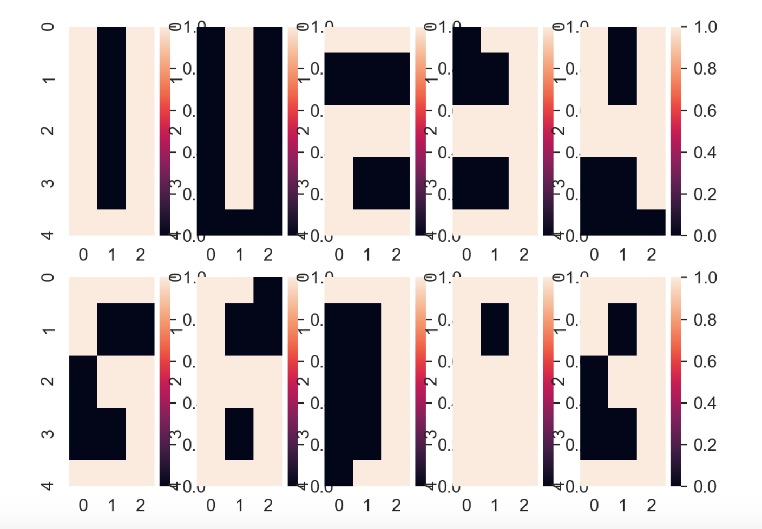

**Пример зашумленных цифр(элементов из выборки для тестирования)**

Однослойный перцептрон с позиционным кодированием

Параметры персептрона следующие: 15 нейронов на сенсорном слое, 10 нейронов на ассоциативном слое и 10 нейронов на реагирующем слое. Функция активации сигмоида, так как она дифференцируема.(Нужно при обучение)

Обучение происходит эпохами. В каждой эпохе 300 точек.

Данная реализация однослойного персептрона позволяет достигнуть точности на тестовой выборке в 66,6%, после чего, как показано на рисунке снизу – точность падает.

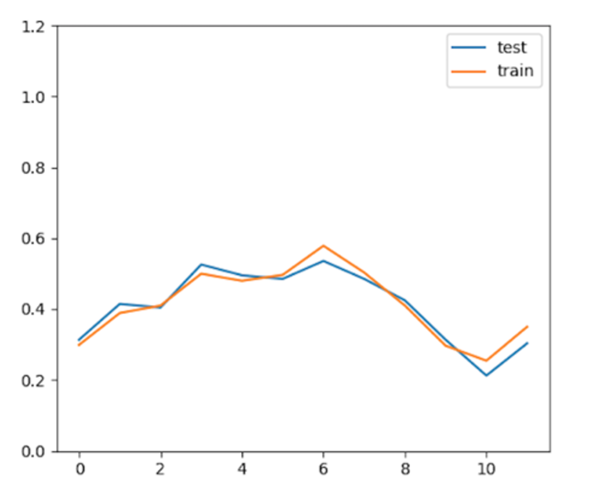

**Accuracy score depends number epoch**

Метрики качества Accuracy, Precision, Recall, F1-measure для однослойного персептрона (датасет №1).

|  |  |
| --- | --- |
| метрика | значение |
| Accuracy | 0,66 |
| Precision | 0,69 |
| Recall | 0,67 |
| F1-measure | 0,67 |

Метрики качества Accuracy, Precision, Recall, F1-measure для линейного классификатора (датасет №1).

|  |  |
| --- | --- |
| метрика | значение |
| Accuracy | 0,54 |
| Precision | 0,56 |
| Recall | 0,55 |
| F1-measure | 0,55 |

Датасет №2

Car Evaluation Data Set <https://archive.ics.uci.edu/ml/datasets/Car+Evaluation>

Attribute Information:

Class Values:

unacc, acc, good, vgood

Attributes:

* buying: vhigh, high, med, low
* maint: vhigh, high, med, low.
* doors: 2, 3, 4, 5more.
* persons: 2, 4, more.
* lug_boot: small, med, big.
* safety: low, med, high.

Датасет разбит на тренировочную и тестовую выборку в пропорции 70 на 30.

Параметры однослойного Перцептрона:

* количество нейронов в скрытом слое:10
* функции активации:'relu'
* Обновление весов: квазиньютоновский метод

Метрики качества Accuracy, Precision, Recall, F1-measure для однослойного персептрона (датасет №2).

|  |  |
| --- | --- |
| метрика | значение |
| Accuracy | 0,91 |
| Precision | 0,89 |
| Recall | 0,91 |
| F1-measure | 0,90 |

Метрики качества Accuracy, Precision, Recall, F1-measure для линейного классификатора (датасет №2).

|  |  |
| --- | --- |
| метрика | значение |
| Accuracy | 0,69 |
| Precision | 0,49 |
| Recall | 0,70 |
| F1-measure | 0,58 |

Сравнительная таблица результатов по каждому методу. (Датасет №2)

|  |  |  |
| --- | --- | --- |
| метрика | Однослойный перцепт | Линейный класс |
| Accuracy | 0,91 | 0,69 |
| Precision | 0,89 | 0,49 |
| Recall | 0,91 | 0,70 |
| F1-measure | 0,90 | 0,58 |

Однослойный перцептрон во всех случаях позволяет добиться лучших результатов.